主要有三个：
1.Bellman-Ford（复杂度太高）
2.Dijkstral（不能有负权边（但可以用势取代权消除负权））
3.SPFA（Shortest Path Faster Algorithm）（在Bellman-Ford的基础上加了队列优化，减少了冗杂的松弛操作）（不能有负权环）
1、2挑战。3百度。（挑战有模板，3看kuangbin）

- 简洁起见，我们约定加权有向图G不存在负权回路，即最短路径一定存在。
如果某个点进入队列的次数超过N次则存在负环（SPFA无法处理带负环的图）。
我们用数组d记录每个结点的最短路径估计值，而且用邻接表来存储图G。我们采取的方法是动态逼近法：设立一个先进先出的队列用来保存待优化的结点，优化时每次取出队首结点u，并且用u点当前的最短路径估计值对离开u点所指向的结点v进行松弛操作，如果v点的最短路径估计值有所调整，且v点不在当前的队列中，就将v点放入队尾。这样不断从队列中取出结点来进行松弛操作，直至队列空为止。

- 定理：只要最短路径存在，上述SPFA算法必定能求出最小值。
证明：每次将点放入队尾，都是经过松弛操作达到的。换言之，每次的优化将会有某个点v的最短路径估计值d[v]变小。所以算法的执行会使d越来越小。由于我们假定图中不存在负权回路，所以每个结点都有最短路径值。因此，算法不会无限执行下去，随着d值的逐渐变小，直到到达最短路径值时，算法结束，这时的最短路径估计值就是对应结点的最短路径值。
- 期望时间复杂度：O(me)， 其中m为所有顶点进队的平均次数，可以证明m一般小于等于2n：“算法编程后实际运算情况表明m一般没有超过2n.事实上顶点入队次数m是一个不容易事先分析出来的数,但它确是一个随图的不同而略有不同的常数.所谓常数,就是与e无关,与n也无关,仅与边的权值分布有关.一旦图确定,权值确定,原点确定,m就是一个确定的常数.所以SPFA算法复杂度为O(e).证毕."

- SPFA算法有两个优化策略SLF和LLL
SLF：Small Label First 策略，设要加入的节点是j，队首元素为i，若dist(j)<dist(i)，则将j插入队首，否则插入队尾；
LLL：Large Label Last 策略，设队首元素为i，队列中所有dist值的平均值为x，若dist(i)>x则将i插入到队尾，查找下一元素，直到找到某一i使得dist(i)<=x，则将i出队进行松弛操作。
SLF 可使速度提高 15 ~ 20%；SLF + LLL 可提高约 50%。 在实际的应用中SPFA的算法时间效率不是很稳定，为了避免最坏情况的出现，通常使用效率更加稳定的Dijkstra算法。

栗子：
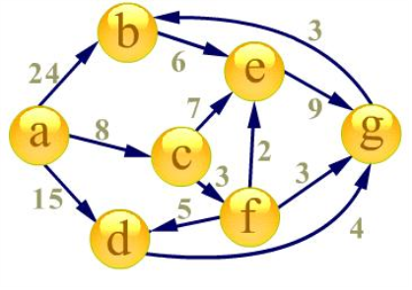
首先建立起始点a到其余各点的
最短路径表格
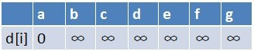
首先源点a入队，当队列非空时：
１、队首元素（a）出队，对以a为起始点的所有边的终点依次进行松弛操作（此处有b,c,d三个点），此时路径表格状态为：
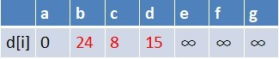
在松弛时三个点的最短路径估值变小了，而这些点队列中都没有出现，这些点
需要入队，此时，队列中新入队了三个结点b,c,d
队首元素b点出队，对以b为起始点的所有边的终点依次进行松弛操作（此处只有e点），此时路径表格状态为：
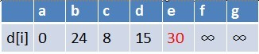
在最短路径表中，e的最短路径估值也变小了，e在队列中不存在，因此e也要
入队，此时队列中的元素为c，d，e
队首元素c点出队，对以c为起始点的所有边的终点依次进行松弛操作（此处有e,f两个点），此时路径表格状态为：
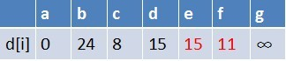
在最短路径表中，e，f的最短路径估值变小了，e在队列中存在，f不存在。因此
e不用入队了，f要入队，此时队列中的元素为d，e，f
队首元素d点出队，对以d为起始点的所有边的终点依次进行松弛操作（此处只有g这个点），此时路径表格状态为：
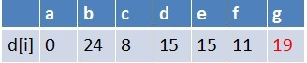
在最短路径表中，g的最短路径估值没有变小（松弛不成功），没有新结点入队，队列中元素为f，g
队首元素f点出队，对以f为起始点的所有边的终点依次进行松弛操作（此处有d，e，g三个点），此时路径表格状态为：、
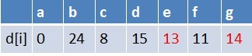
在最短路径表中，e，g的最短路径估值又变小，队列中无e点，e入队，队列中存在g这个点，g不用入队，此时队列中元素为g，e
队首元素g点出队，对以g为起始点的所有边的终点依次进行松弛操作（此处只有b点），此时路径表格状态为：
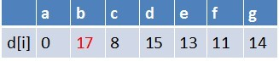
在最短路径表中，b的最短路径估值又变小，队列中无b点，b入队，此时队列中元素为e，b
队首元素e点出队，对以e为起始点的所有边的终点依次进行松弛操作（此处只有g这个点），此时路径表格状态为：
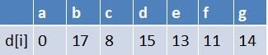
在最短路径表中，g的最短路径估值没变化（松弛不成功），此时队列中元素为b
队首元素b点出队，对以b为起始点的所有边的终点依次进行松弛操作（此处只有e这个点），此时路径表格状态为：
在最短路径表中，e的最短路径估值没变化（松弛不成功），此时队列为空了
最终a到g的最短路径为１４

